Озеро Большое
Мы, жители Кайбицкого района, наверное посетили много красивых мест России и Зарубежья. Бывали и отдыхали в близи разных озер и даже морей. А знаете ли вы что в Кайбицком районе есть красивейшие, заповедные памятники природы. На границе Апастовского и Кайбицкого районов на территории Большеподберезинского сельского поселения есть озеро Большое. К югу от озера расположена деревня Каргалы. Водоём овальной формы, имеет карстовое происхождение. Среди озер, различных по происхождению, особый интерес представляют карстовые озера, образовавшиеся при вымывании подземными водами растворимых горных пород. Озеро Большое возникло при вымывании известковых пород, не имеет стоков, а питание его устойчиво поддерживается подземными водами. Вода в этом озере холодная даже в жаркие летние месяцы. Длина озера Большое 170 метров, ширина до 150 метров. Глубина бессточного водоёма в среднем 4 метра, наибольшая отметка – 7 метров. Площадь зеркала 1,8 гектар. Объём озера 60 тыс. м³. Вода в озере зеленоватого оттенка, без запаха, прозрачность её достигает 90 сантиметров. Большое озеро отнесено к охраняемым природным объектам регионального значения – с 1978 года водоём вошёл в число памятников природы Татарской Республики и постановлением Кабинета Министров Республики Татарстан от 29 декабря 2005 г. № 644 признана памятником природы регионального значения. Имеет хозяйственное, эстетическое и научно-познавательное значение. Все объекты природы требуют бережного к себе отношения. Озеро Большое в их числе. Самая большая опасность для водоема-человеческий фактор, т.е. захламление и заиление уникального водного объекта- памятника природы-Озеро Большое. Мы с вами, должны знать о них, гордиться и бережно относиться- как величайшему дару матери природы.
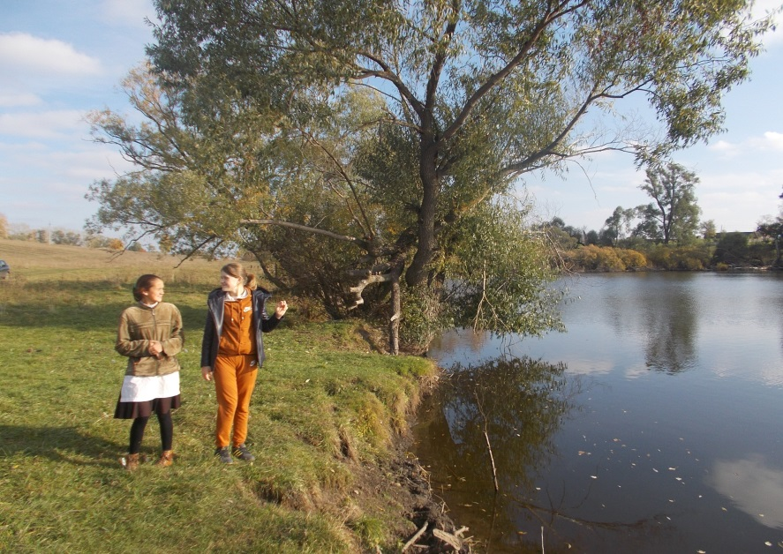
На фото ученики 8 класса Большеподберезинской средней общеобразовательной школы с огромным интересом изучают уникальное озеро Кайбицкого района.

